ESERCIZIO 1. (5 PUNTI) Nella Drosophila, il gene y per il colore giallo del corpo è recessivo e legato al sesso.Il suo allele dominante y+ produce il colore di tipo selvatico. Quali rapporti fenotipici sono attesi dagli incroci: (a) maschio con corpo giallo X femmina con corpo giallo; (b) femmina con corpo giallo X maschio di tipo selvatico ; (c) femmina di tipo selvatico (omozigote) X maschio con corpo giallo ;(d) femmina di tipo selvatico (portatrice) X maschio di tipo selvatico ; (e) femmina di tipo selvatico (portatrice) X maschio con corpo giallo?

ESERCIZIO 2. (5 PUNTI) La mutazione nel gene “forked” (f) produce nella Drosophila setole ricurve. Un’altra mutazione “outstretched” (od) dà come risultato ali a 90°. Un terzo gene chiamato “garnet” (g), quando mutato produce occhi di colore rosa. Femmine di tipo selvatico, eterozigoti per tutti e tre I loci, sono state incrociate con maschi di tipo selvatico. I dati sono riportati qui sotto:

FEMMINE: 2000 tutte di tipo selvatico
MASCHI: 2 di tipo selvatico
439 con occhi rosa e ali a 90°
18 con occhi rosa e setole ricurve
465 con setole ricurve
59 con ali a 90° e setole ricurve
64 con occhi rosa
15 con ali a 90°
3 con ali a 90°, occhi rosa e setole ricurve

a) quale gene sta nel mezzo? (b) Qual è il rapporto di associazione fra alleli nei loci “foked”(f) e “outstretched” (ou) nella madre ? (c) Qual è il rapporto di associazione fra alleli nei loci “forked”(f) e “garnet” (g) della madre? (d) Su quale cromosoma risiedono i tre loci? (e) Si calcoli la distanza di mappa e l’interferenza.

ESERCIZIO 3. (5 PUNTI) Si disegni la figura della prima anafase prodotta da un’inversione eterozigote paracentrica il cui cromosona normale è (0abcdefgh) e,con l’ordine invertito, (0ABFEDCGH). Si mettano le indicazioni e si supponga che un crossing over doppio che interessa due filamenti avvenga nelle regioni c-D e e-F

ESERCIZIO 4. (5 PUNTI)
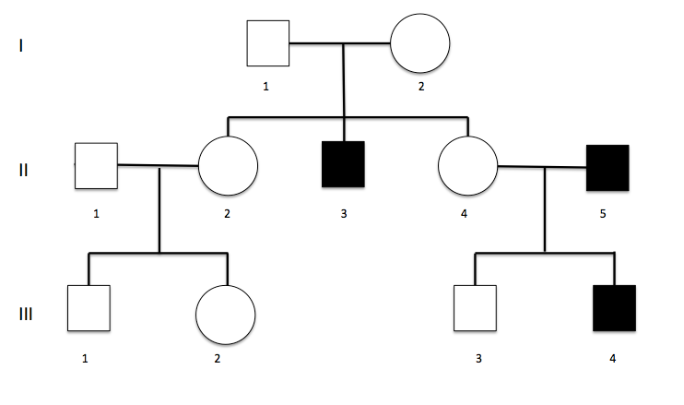
In questo albero, gli individui neri sono omozigoti per un gene malattia (m) che segrega come un carattere mendeliano recessivo autosomico. Si calcoli la probabilità massima che

dall’incrocio tra III2 e III3 nasca un figlio sano portatore della malattia. Supponendo che lo sia quale sarà la probabilità che nasca una figlia femmina portatrice?

ESERCIZIO 5. (5 PUNTI) Una popolazione di 5000 individui, 30 persone sono malate di fenilchetonuria. Supponendo che la popolazione sia all’equilibrio, quanti individui eterozigoti nella generazione successiva di 4000 individui vi aspettate da incroci tra gli individui sani?

ESERCIZIO 6. (5 PUNTI) Due dei tre geni a,b,c sono associati. Analizzare le tetradi non ordinate prodotte dall’incrocio (a+c) x (+b+). Stabilire quali sono i geni associati e calcolare la loro distanza di mappa.

Numero delle tetradi Tetradi
80 (abc) (abc) (+++)(+++)
74 (a+c) (a+c) (+b+) (+b+)
47 (ab+) (+b+) (a+c) ((++c)
51 (a++) (+++) (abc) (+bc)
48 (abc) (+b+) (a+c) (+++)

Nel caso ci fosse interferenza 1, in quale delle 5 tetradi vi aspettereste dei cambiamenti? Perché?

